 |  | Izveštaj sa izleta - pohoda |  |  |  |  |  |  | Vođa puta
 |  | Stazama svete Fruške gore, Fruška gora |  |  |  |  |  |  | Nenad Radičević
Datum |  |  | Sat |  | Pređeno (km) |  |  | Uspon (m)
Polaska | 02.01.2023. |  | 07.30 |  | Prevozom | 200 |  | Visina |  | 516
Dolaska | 02.01.2023. |  | 16.00 |  | Pešice | 12 |  | Visinska razlika |  | /
Učesnici: |  |  |  | Pešice (km) |  |  | Мaksimalna visina (m)
- Nenad Radičević  - Vladimir Zećević |  |  |  | 17  17 |  |  | /
Opis izleta – pohoda
Sa jednim automobilom krećemo put Iriškog venca i hotela Norcev. Priključuje nam se prijatelj Nenad Vitorović, koji prvi put planinari ovom planinom. Odabrali smo stazu br.8, koja nas vodi od hotela, odnosno TV tornja, vrlo strmo u dolinu ka potoku.

Vladimir (Zeka) na pogodnom mestu, pušta dron, tako da pravimo snimke i iz vazduha. Izlazimo u naselje Paragovo, pa delom magistralnog puta, na ulasku u Sr. Kamenicu, skrećemo desno ka pl. domu ''Pod Glavicom''. Pravimo dužu pauzu uz veću grupu Novosadskih planinara.

Nastavljamo stazom br.6 kojom se vraćamo do hotela Norcev. Na ovaj način, kružnom stazom smo prepešačili dve staze iz opisa knjige ''Upoznajte Svetu Frušku goru pešice'' od autora, Borivoja Veljkovića. Kod spomenika ''Slobodi'' na Iriškom vencu, ponovo se ''igramo'' sa dronom i doživljavamo novo iskustvo sa fotografijama iznad spomenika i same šume u okolini.

Skica terena ili fotografija:

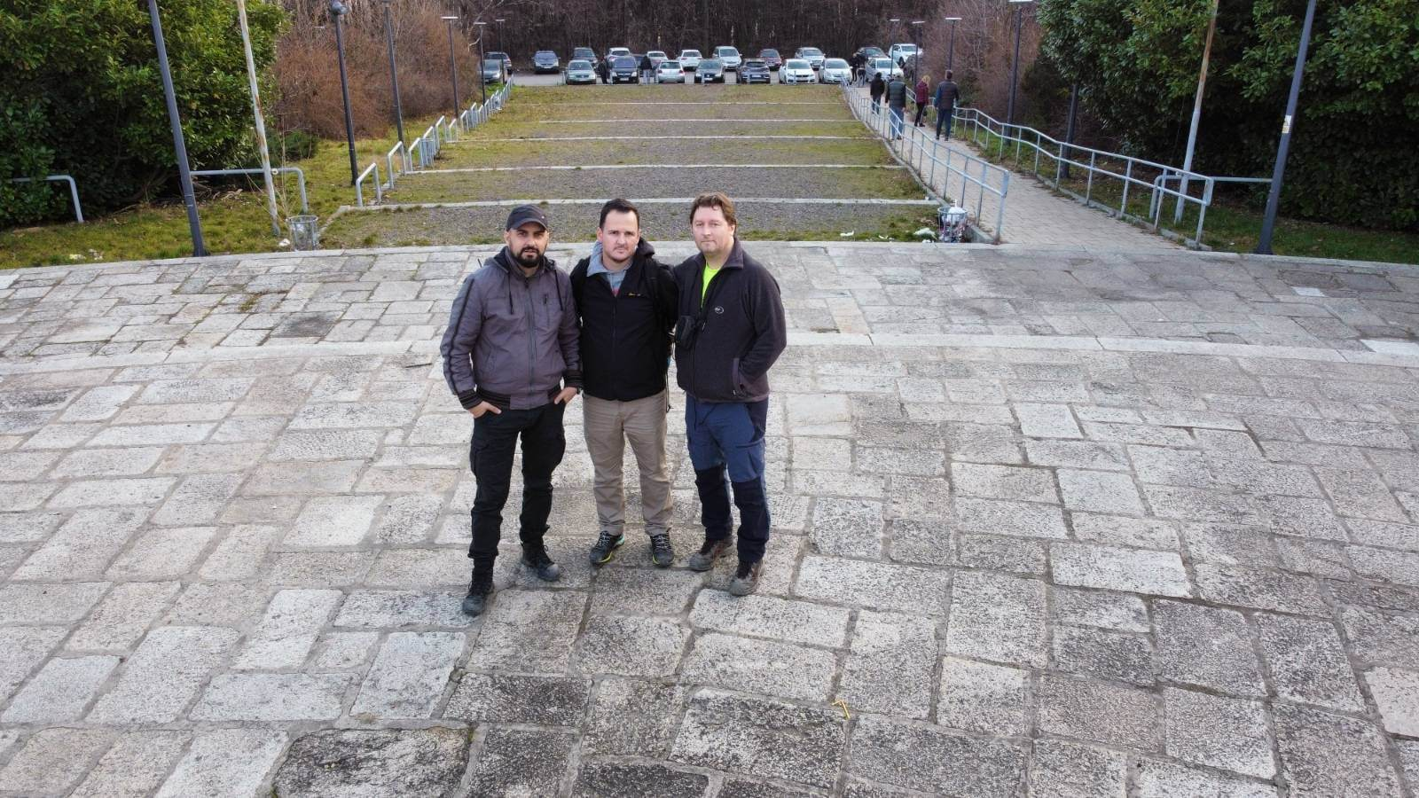

Izveštaj podneo:
Nenad Radičević

